Emploi du temps des enfants pendant le confinement lié au coronavirus.
Préambule proposé par les professeurs ressource autisme :
Nous vous proposons deux exemples d’emploi du temps d’une journée et un scénario social pour expliquer le coronavirus. Chaque emploi du temps doit être adapté aux particularités des besoins de l’enfant, mais aussi aux contraintes liées à l’organisation familiale. Pour certains enfants, il conviendra d’organiser des pauses régulières ; pour ceux qui ont besoin de beaucoup bouger, il conviendra de proposer plusieurs fois des exercices physiques dans la journée. De même, certains enfants auront un emploi du temps pour la journée, mais il vaudra mieux proposer pour d’autres enfants un emploi du temps sur une demi-journée ou une partie de la journée. En fonction du niveau de symbolisation de l’enfant, il conviendra également d’adapter les représentations des activités : objets, photos des objets du quotidien, pictogrammes, signes, écrits. Lorsque les enfants sont très jeunes ou lorsqu’ils ont des difficultés cognitives très importantes les objets utilisés pour l’emploi du temps doivent avoir du sens pour eux. Par exemple : pour annoncer l’heure du repas prendre leur serviette de table, pour leur indiquer le moment du brossage des dents prendre leur brosse à dent. Mieux vaut choisir des objets de leur environnement qui feront sens et qu’ils pourront manipuler.
Le repérage sur l’emploi du temps pourra aussi être adapté aux habitudes de l’enfant, par exemple : cartes à enlever au fur et à mesure du déroulement de la journée, activités cochées au fur et à mesure où elles se déroulent, etc.
La proposition d’un emploi du temps se fait en lien entre l’enseignant, les parents de l’enfant et les partenaires de l’éducation nationale qui travaillent habituellement avec l’enfant, tous seront une ressource pour la famille de l’enfant qui présente un TSA.

Il ne s’agit pas pour nous de donner des modèles, mais de proposer des exemples qui s’ajusteront et qui peut-être pourront demander du temps. Disons que ces exemples sont du prêt-à-porter et que pour chaque enfant il conviendra de rechercher du sur-mesure. C’est pourquoi, ces propositions sont volontairement laissées en format Word afin de pouvoir être modifiées selon votre convenance (horaires, activités…).

Lien du GNCRA (Groupement National des Centres Ressource Autisme) qui propose des ressources pour les familles et les professionnels :
https://gncra.fr/covid-19-ressources-familles/

Pour rappel, autres liens institutionnels adressés aux familles :
http://conservatoire.etab.ac-lille.fr/files/2020/03/fiche_parents.pdf

https://handicap.gouv.fr/presse/communiques-de-presse/article/coronavirus-et-autisme-une-plateforme-d-ecoute-renforcee

L’exemple 1 est un emploi du temps proposé par Madame Priscille Féraud coordonnatrice ULIS TSA Rhône.
L’exemple 2 est un emploi du temps proposé par Maïc Sagel Professeure Ressource Autisme du service école inclusive de la DSDEN 33.
L’exemple 3 est un scénario social proposé par Priscille Féraud coordonnatrice ULIS TSA Rhône.

Exemple 1 : emploi du temps visuel (Priscille Féraud coordonnatrice ULIS TSA) :
Emploi du temps des jours d’école, pendant la fermeture de l’école.
Avant 9h | Lever  Toilette  Habillage  Petit déjeuner  Lavage des dents | 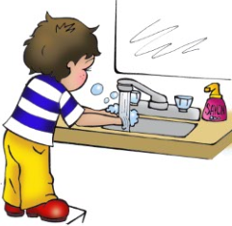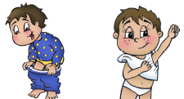  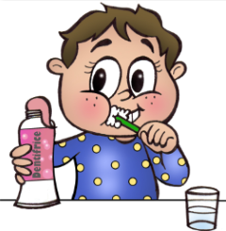
9h-9h15 | Chaque jour compte
9h15-10h15 | Français | 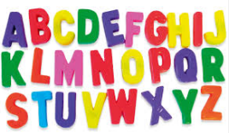
10h15-10h30 | Lavage des mains  « récréation » | 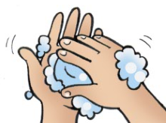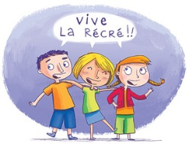
10h30-11h30 | EPS = activité sportive | 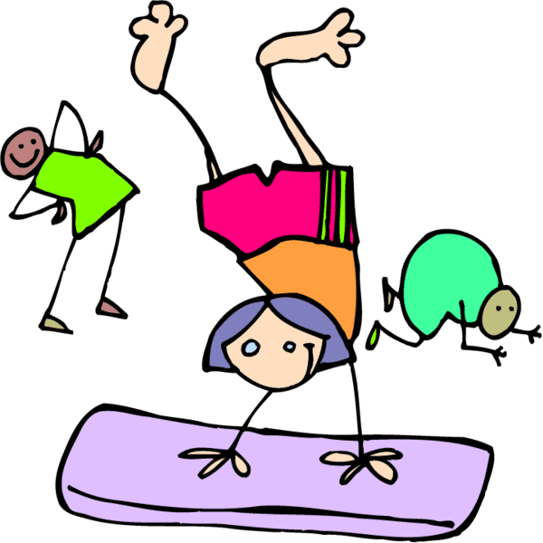
11h30-12h | Lavage des mains  Préparation du repas
12h-13h | Repas | 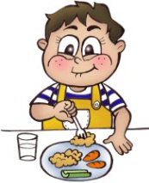
13h-14h | Temps libre | 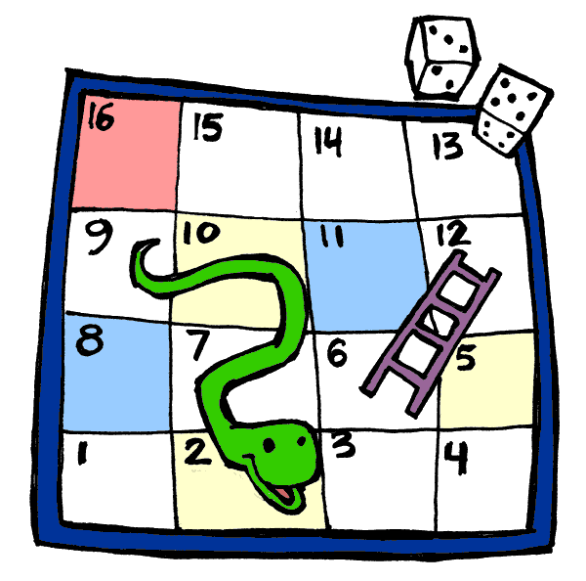
14h-15h | Mathématiques | 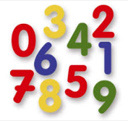
15h-15h15 | Lavage des mains  « récréation »
15h15-16h15 | Activités plastiques | 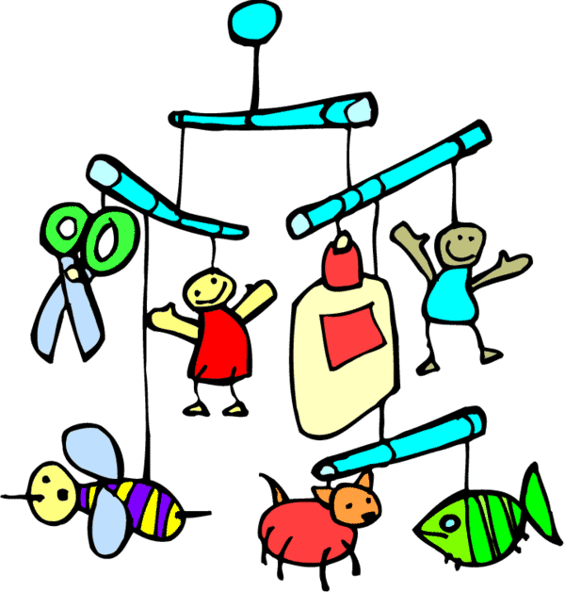
16h15-16h45 | Goûter | 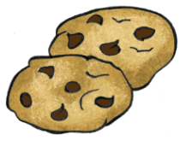
17h15-18h | Activités éducatives sur ordinateur | 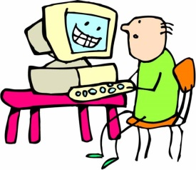
18h-19h | Toilette | 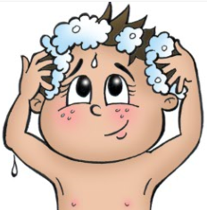
19h-19h30 | Préparation du repas
19h30-20h | Repas
20h-20h30 | Temps calme | 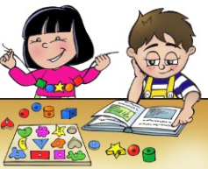
20h30 | Brossage des dents  Coucher | 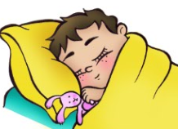

Exemple 2 : emploi du temps (Maïc Sagel PR TSA-Service École Inclusive – DSDEN 33)

Emploi du temps d’une journée |  |  |  |  |  |  |  |  |  |  |  |  |  |  | Je coche quand j’ai fini mon activité
8h – 9h | 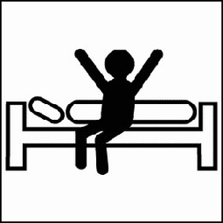 |  |  |  |  |  |  |  |  |  |  |  |  | réveil  petit déjeuner  aller aux toilettes  habillage
 |  |  |  |  |  | 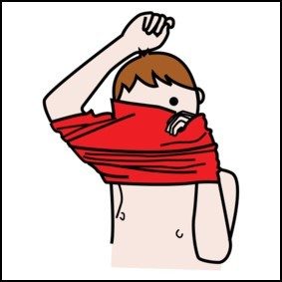
9h – 9h30 | 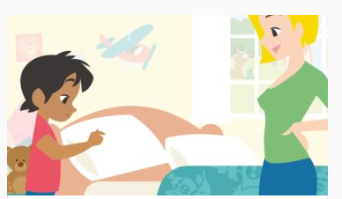 |  |  |  | 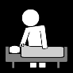 |  |  |  |  |  |  |  |  | Faire mon lit  Aider à ranger la vaisselle
9h30 – 11h30 | 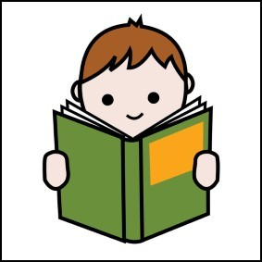 |  |  | 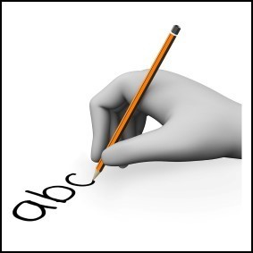 |  |  |  |  |  |  | 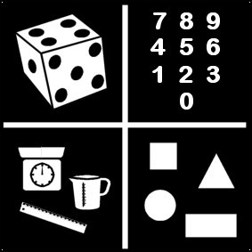 |  |  | Ma classe à la maison (spécifier quelle matière en fonction des supports pédagogiques fournis par l’établissement)
11h30 – 12h30 | 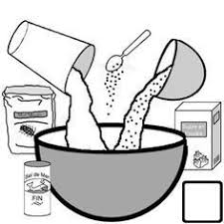 |  |  |  |  |  |  |  |  |  |  |  |  | Atelier cuisine  Aider à ranger la vaisselle
12h30 – 13h30 | 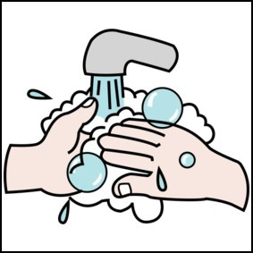 |  |  |  |  |  |  |  |  |  |  |  |  | Repas
13h30 – 14h30 | 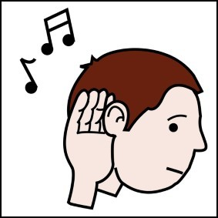 | 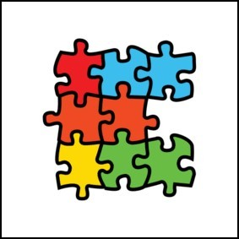 |  |  |  |  |  |  |  | 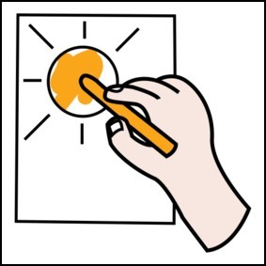 |  |  |  | Détente avec ou sans écran
14h30 – 16h |  |  |  |  |  |  |  |  |  |  |  |  |  | Ma classe à la maison  (spécifier quelle matière en fonction des supports pédagogiques fournis par l’établissement)
16h – 16h30 |  |  |  |  |  |  |  |  |  |  |  |  |  | goûter
16h30 – 17h | 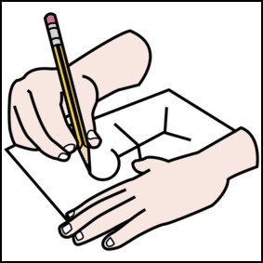 |  |  |  |  |  |  |  |  |  |  | 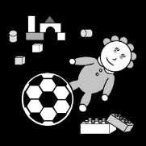 |  | détente
 | 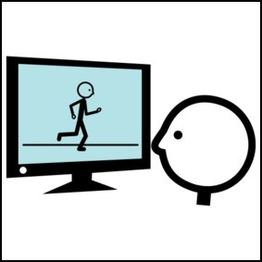
17h – 18h30 | 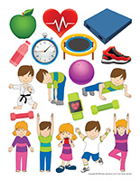 |  |  |  |  |  | 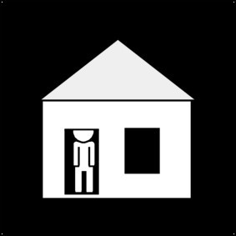 |  |  |  |  |  |  | Activité physique en intérieur
18h30 – 19h30 |  |  |  |  |  |  | 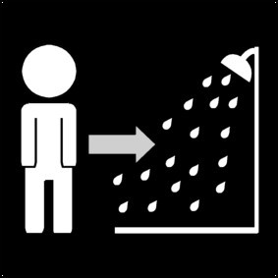 |  |  |  |  |  |  | Aller aux toilettes  douche
19h30 – 20h30 |  |  |  |  |  |  |  |  |  |  |  |  |  | dîner
20h30 – 21h | 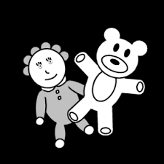 |  | 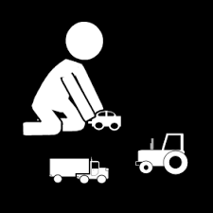 |  |  |  |  |  |  |  |  | 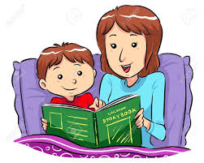 |  | jeu calme
21h | 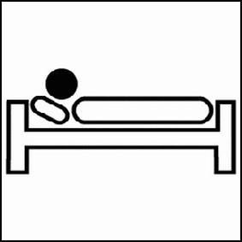 |  |  |  |  |  |  |  |  |  |  |  |  | coucher

Source : https://22a23e72-e17d-416b-93e0-414f2e0dd6c5.filesusr.com/ugd/6d6ce4_7da6cca167cf4dfaa7cc46290c0d59f4.pdf

Exemple 3 : Scénario social pour expliquer la fermeture de l’école (Priscille Féraud)

En ce moment, dans toute la France, il y a un méchant virus : le coronavirus. | 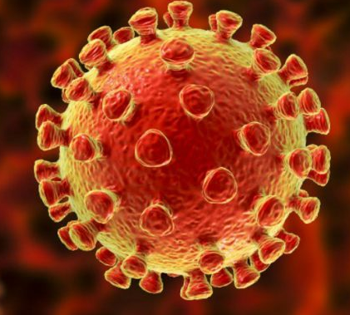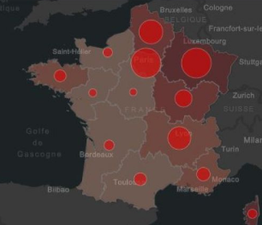
Le coronavirus est tout petit.
Les personnes qui ont le coronavirus dans leur corps sont malades. | 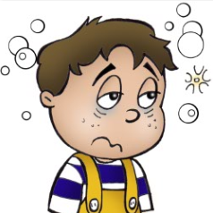
Le coronavirus peut se transmettre d’une personne à une autre. | 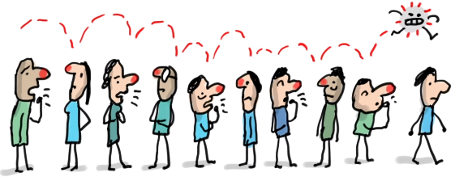
Pour protéger toutes les personnes, le président de la République a fermé les écoles.
Le président de la République s’appelle Emmanuel Macron.
L’école est fermée.
La cantine est fermée.
Tous les enfants restent dans leur maison. | 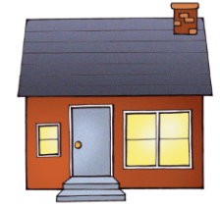  Mettre les photos des enfants
A cause du coronavirus, se serrer la main, c’est non.
A cause du coronavirus, se faire des câlins, c’est non.
Se laver les mains, c’est oui. | 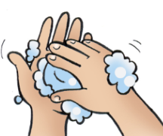
Tousser ou éternuer dans son coude, c’est oui. | 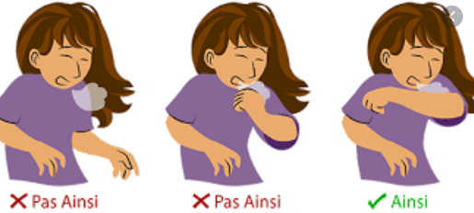
Se moucher dans des mouchoirs en papier, c’est oui.  Jeter les mouchoirs dans la poubelle, c’est oui. | 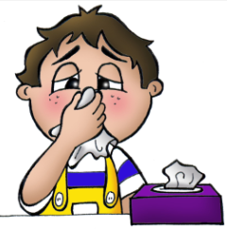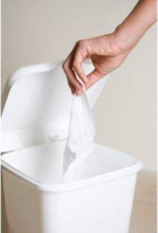
Quand le coronavirus sera parti, l’école sera ouverte.  Les enfants reviendront à l’école. | 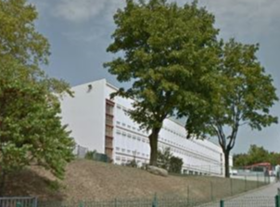  Mettre la photo de l’élève et de ses camarades

